# 大数据技术之Hadoop（入门）

**讲师：刘峰吉**

# 一、从Hadoop框架讨论大数据生态

## 1、Hadoop是什么

1）Hadoop是一个由Apache基金会，所开发的分布式系统基础架构

2）主要解决，海量数据的**存储**和海量数据的**分析计算**问题。

3）广义上来说，HADOOP通常是指一个更广泛的概念——**HADOOP生态圈**



## 2、Hadoop发展历史

1）Lucene--Doug Cutting开创的开源软件，用java书写代码，实现与Google类似的全文搜索功能，它提供了全文检索引擎的架构，包括完整的查询引擎和索引引擎

2）2001年年底成为apache基金会的一个子项目

3）对于大数量的场景，Lucene面对与Google同样的困难

4）学习和模仿Google解决这些问题的办法 ：微型版Nutch

5）可以说Google是hadoop的思想之源(Google在大数据方面的三篇论文)

GFS --->HDFS

Map-Reduce --->MR

BigTable --->Hbase

6） 2003-2004年，Google公开了部分GFS和Mapreduce思想的细节，以此为基础Doug Cutting等人用了2年业余时间实现了HDFS和Mapreduce机制，使Nutch性能飙升

7） 2005 年Hadoop 作为 Lucene的子项目 Nutch的一部分正式引入Apache基金会。2006 年 3 月份，Map-Reduce和Nutch Distributed File System (NDFS) 分别被纳入称为 Hadoop 的项目中

8）名字来源于Doug Cutting儿子的玩具大象



9）Hadoop就此诞生并迅速发展，标志这云计算时代来临

## 3、Hadoop三大发行版本

Hadoop 三大发行版本: Apache、Cloudera、Hortonworks

Apache版本最原始（最基础）的版本，对于入门学习最好。

Cloudera在大型互联网企业中用的较多。

Hortonworks文档较好

### 1）Cloudera Hadoop

（1）2008年成立的Cloudera是最早将Hadoop商用的公司，为合作伙伴提供Hadoop的商用解决方案，主要是包括支持、咨询服务、培训。

（2）2009年Hadoop的创始人Doug Cutting也加盟Cloudera公司。Cloudera产品主要为CDH，Cloudera Manager，Cloudera Support

（3）CDH是Cloudera的Hadoop发行版，完全开源，比Apache Hadoop在兼容性，安全性，稳定性上有所增强。

（4）Cloudera Manager是集群的软件分发及管理监控平台，可以在几个小时内部署好一个Hadoop集群，并对集群的节点及服务进行实时监控。Cloudera Support即是对Hadoop的技术支持。

（5）Cloudera的标价为每年每个节点4000美元。Cloudera开发并贡献了可实时处理大数据的Impala项目。

### 2）Hortonworks Hadoop

（1）2011年成立的Hortonworks是雅虎与硅谷风投公司Benchmark Capital合资组建。

（2）公司成立之初就吸纳了大约25名至30名专门研究Hadoop的雅虎工程师，上述工程师均在2005年开始协助雅虎开发Hadoop，贡献了Hadoop80%的代码。

（3）雅虎工程副总裁、雅虎Hadoop开发团队负责人Eric Baldeschwieler出任Hortonworks的首席执行官。

（4）Hortonworks的主打产品是Hortonworks Data Platform（HDP），也同样是100%开源的产品，HDP除常见的项目外还包括了Ambari，一款开源的安装和管理系统。

（5）HCatalog，一个元数据管理系统，HCatalog现已集成到Facebook开源的Hive中。Hortonworks的Stinger开创性的极大的优化了Hive项目。Hortonworks为入门提供了一个非常好的，易于使用的沙盒。

（6）Hortonworks开发了很多增强特性并提交至核心主干，这使得Apache Hadoop能够在包括Window Server和Windows Azure在内的microsoft Windows平台上本地运行。定价以集群为基础，每10个节点每年为12500美元。

## 4、Hadoop的优势

1）高可靠性：因为Hadoop假设计算元素和存储会出现故障，因此它维护多个工作数据副本，在出现故障时可以对失败的节点重新分布处理。

2）高扩展性：在集群间分配任务数据，可方便的扩展数以千计的节点。

3）高效性：在MapReduce的思想下，Hadoop是并行工作的，以加快任务处理速度。

4）高容错性：自动保存多份副本数据，并且能够自动将失败的任务重新分配。

## 5、Hadoop组成

### 1）角色

Hadoop HDFS：一个高可靠、高吞吐量的分布式文件系统。

Hadoop MapReduce：一个分布式的离线并行计算框架。

Hadoop YARN：作业调度与集群资源管理的框架。

Hadoop Common：支持其他模块的工具模块。



### 2）HDFS架构概述

1）NameNode（nn）：存储文件的元数据，如文件名，文件目录结构，文件属性（生成时间、副本数、文件权限），以及每个文件的块列表和块所在的DataNode等。

 

2）DataNode(dn)：在本地文件系统存储文件块数据，以及块数据的校验和。

 

3）Secondary NameNode(2nn)：用来监控HDFS状态的辅助后台程序，每隔一段时间获取HDFS元数据的快照。

### 3）YARN架构概述

1） ResourceManager(rm)：处理客户端请求、启动/监控ApplicationMaster、监控NodeManager、资源分配与调度；

2）NodeManager(nm)：单个节点上的资源管理、处理来自ResourceManager的命令、处理来自ApplicationMaster的命令；

3）ApplicationMaster：数据切分、为应用程序申请资源，并分配给内部任务、任务监控与容错。

4）Container：对任务运行环境的抽象，封装了CPU、内存等多维资源以及环境变量、启动命令等任务运行相关的信息。

### 4）MapReduce架构概述

MapReduce将计算过程分为两个阶段：Map和Reduce

1）Map阶段并行处理输入数据

2）Reduce阶段对Map结果进行汇总

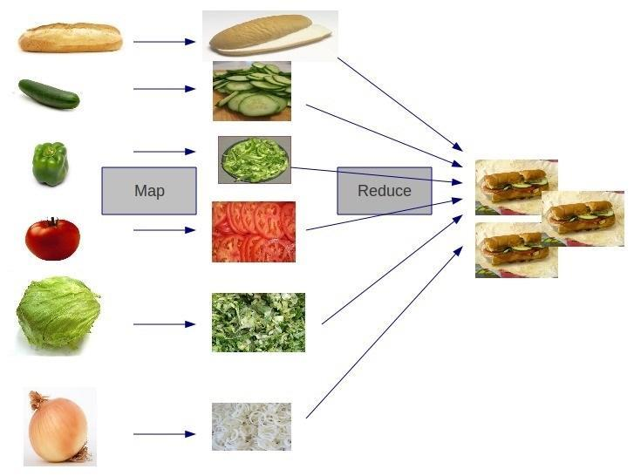

上图简单的阐明了map和reduce的两个过程或者作用，虽然不够严谨，但是足以提供一个大概的认知，map过程是一个蔬菜到制成食物前的准备工作，reduce将准备好的材料合并进而制作出食物的过程

## 6、大数据技术生态体系



图中涉及的技术名词解释如下

### 1）Sqoop

sqoop是一款开源的工具，主要用于在Hadoop(Hive)与传统的数据库(mysql)间进行数据的传递，可以将一个关系型数据库（例如 ： MySQL ,Oracle 等）中的数据导进到Hadoop的HDFS中，也可以将HDFS的数据导进到关系型数据库中。

### 2）Flume

Flume是Cloudera提供的一个高可用的，高可靠的，分布式的海量日志采集、聚合和传输的系统，Flume支持在日志系统中定制各类数据发送方，用于收集数据；同时，Flume提供对数据进行简单处理，并写到各种数据接受方（可定制）的能力。

### 3）Kafka

Kafka是一种高吞吐量的分布式发布订阅消息系统，有如下特性：

（1）通过O(1)的磁盘数据结构提供消息的持久化，这种结构对于即使数以TB的消息存储也能够保持长时间的稳定性能。

（2）高吞吐量：即使是非常普通的硬件Kafka也可以支持每秒数百万的消息

（3）支持通过Kafka服务器和消费机集群来分区消息。

（4）支持Hadoop并行数据加载。

### 4）Storm

Storm为分布式实时计算提供了一组通用原语，可被用于“流处理”之中，实时处理消息并更新数据库。这是管理队列及工作者集群的另一种方式。 Storm也可被用于“连续计算”（continuous computation），对数据流做连续查询，在计算时就将结果以流的形式输出给用户。

### 5）Spark

Spark是当前最流行的开源大数据内存计算框架。可以基于Hadoop上存储的大数据进行计算。

### 6）Oozie

Oozie是一个管理Hdoop作业（job）的工作流程调度管理系统。Oozie协调作业就是通过时间（频率）和有效数据触发当前的Oozie工作流程。

### 7）Hbase

HBase是一个分布式的、面向列的开源数据库。HBase不同于一般的关系数据库，它是一个适合于非结构化数据存储的数据库。

### 8）Hive

hive是基于Hadoop的一个数据仓库工具，可以将结构化的数据文件映射为一张数据库表，并提供简单的sql查询功能，可以将sql语句转换为MapReduce任务进行运行。 其优点是学习成本低，可以通过类SQL语句快速实现简单的MapReduce统计，不必开发专门的MapReduce应用，十分适合数据仓库的统计分析。

### 9）R语言

R是用于统计分析、绘图的语言和操作环境。R是属于GNU系统的一个自由、免费、源代码开放的软件，它是一个用于统计计算和统计制图的优秀工具。

### 10）Mahout

Apache Mahout是个可扩展的机器学习和数据挖掘库，当前Mahout支持主要的4个用例：

推荐挖掘：搜集用户动作并以此给用户推荐可能喜欢的事物。

聚集：收集文件并进行相关文件分组。

分类：从现有的分类文档中学习，寻找文档中的相似特征，并为无标签的文档进行正确的归类。

频繁项集挖掘：将一组项分组，并识别哪些个别项会经常一起出现。

### 11）ZooKeeper

Zookeeper是Google的Chubby一个开源的实现。它是一个针对大型分布式系统的可靠协调系统，提供的功能包括：配置维护、名字服务、 分布式同步、组服务等。ZooKeeper的目标就是封装好复杂易出错的关键服务，将简单易用的接口和性能高效、功能稳定的系统提供给用户。

## 7、系统框架图

### 1）图一



### 2）图二

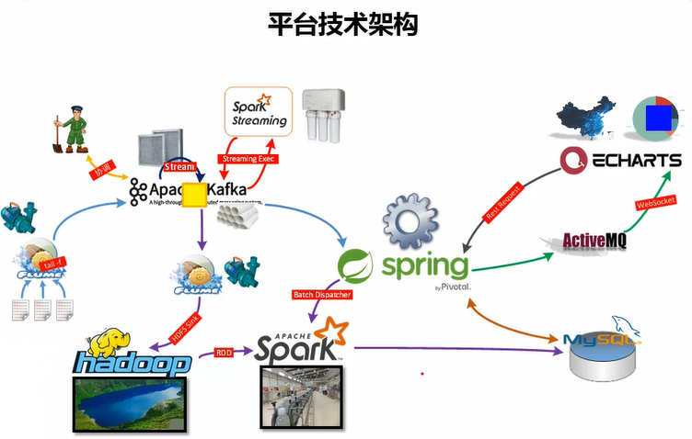

### 3）图三



### 4）图四

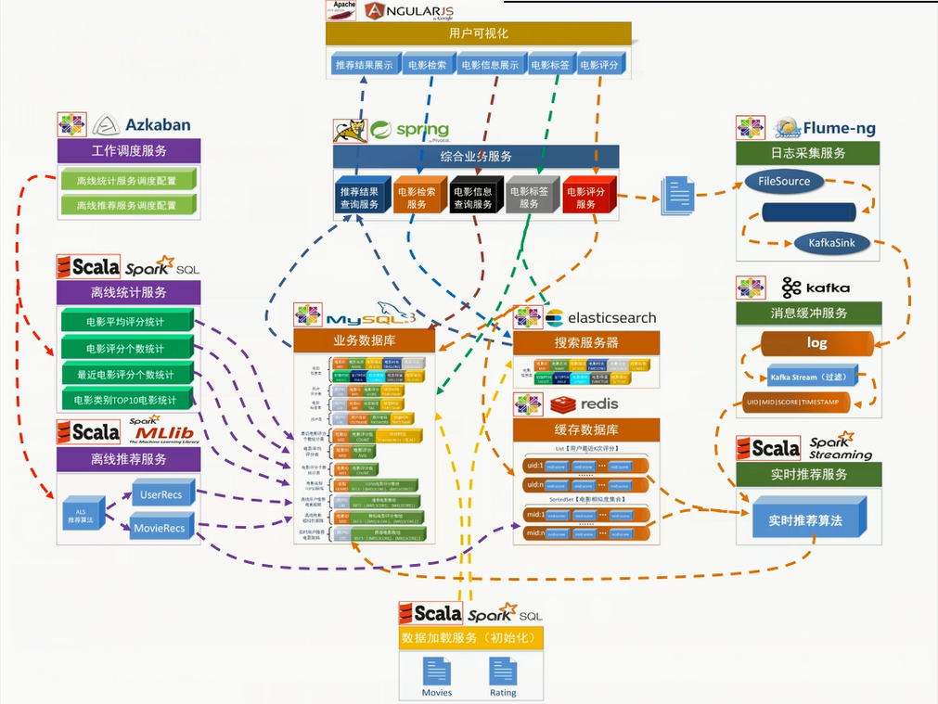

# Hadoop 环境准备

## 1、虚拟网络设置为NAT

### （1）VMware Workstation - > 编辑 –> 虚拟网络编辑器

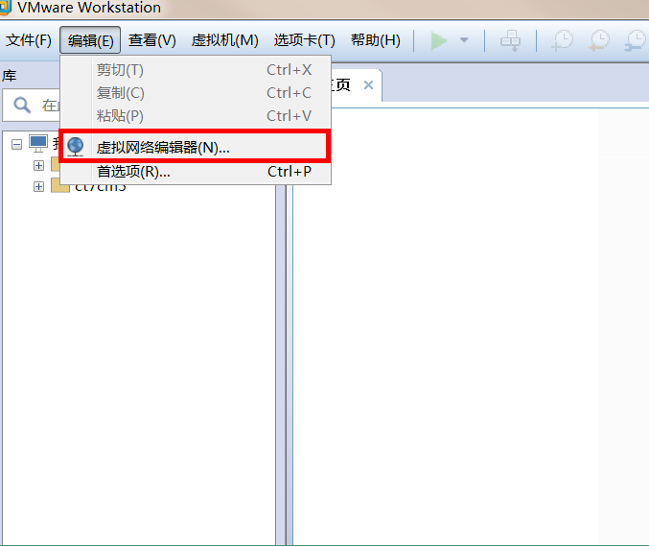

### （2）NAT 网络模式修改网段

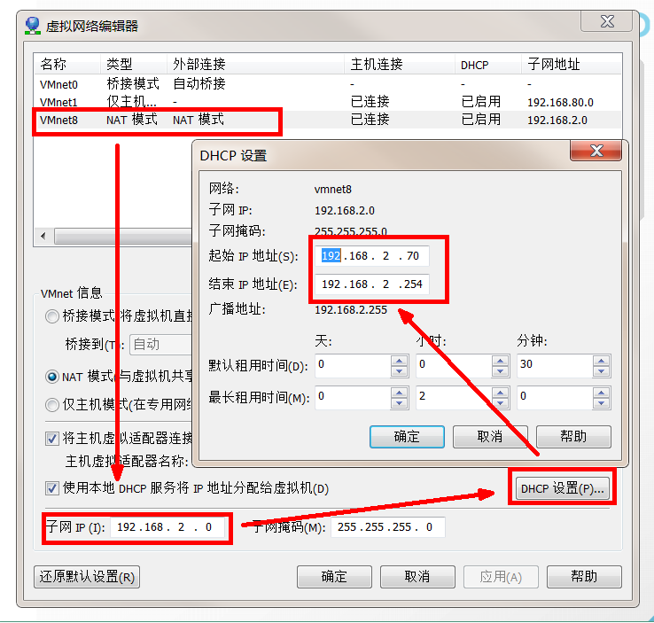

### （3）修改NAT网关

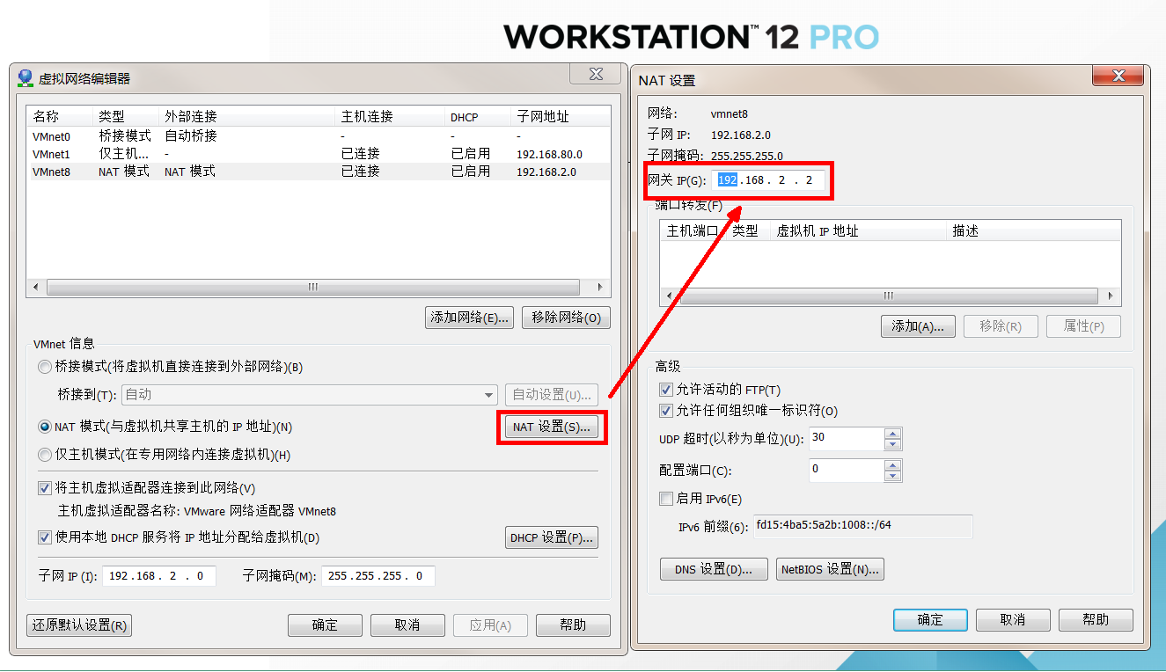

### （4）虚拟机右键设置

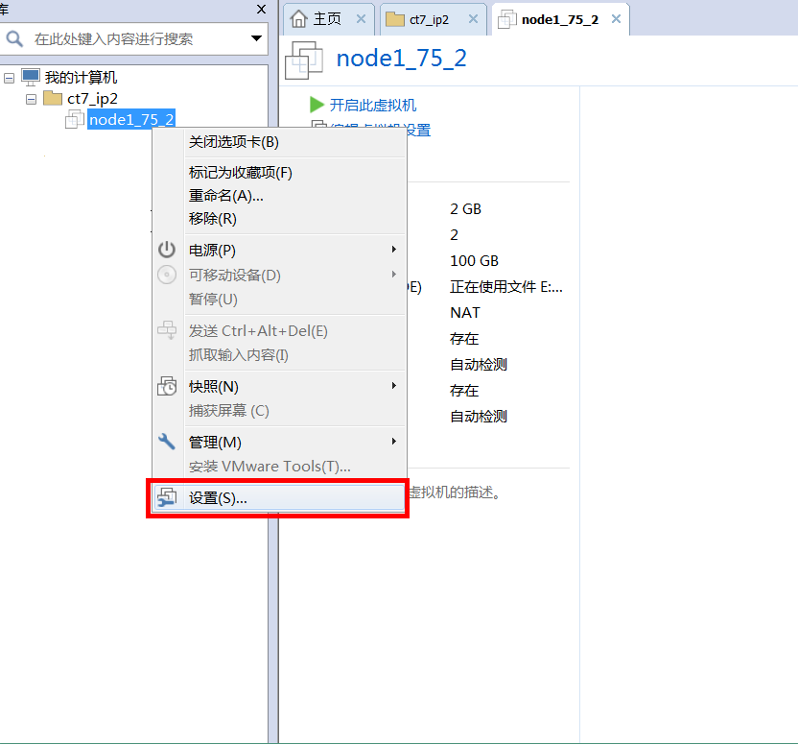

### （5）网络适配器设置为NAT

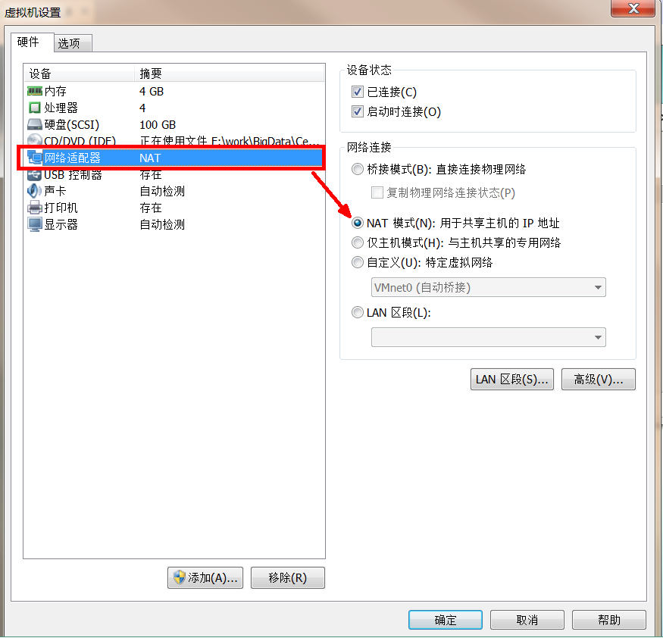

### （6）设置好后，打开命令终端

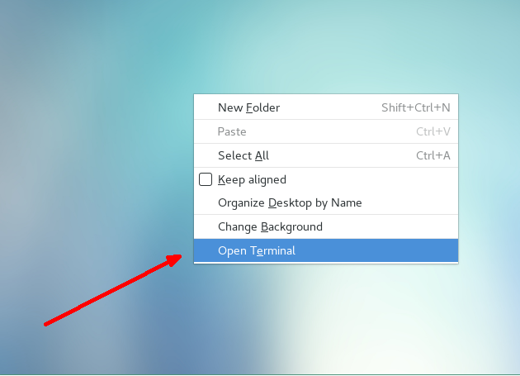

### （7）命令行重启虚拟机

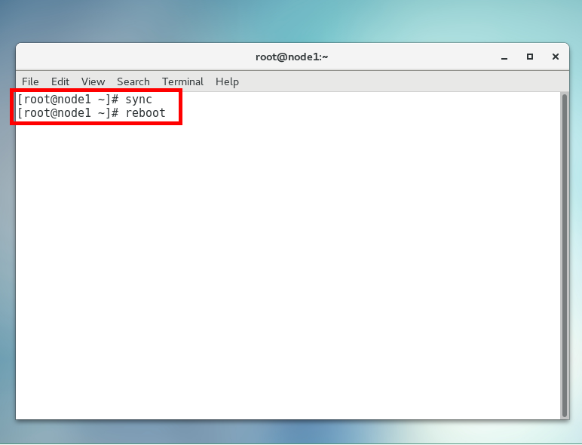

### （8）Centos 7 重启和关机命令

强制将内存缓冲区中的数据立即写入磁盘中

|  |
| --- |
| [root@node1 ~]# sync |

重启

|  |
| --- |
| [root@node1 ~]# reboot |

关机

|  |
| --- |
| [root@node1 ~]# shutdown -h  [root@node1 ~]# shutdown now |

## 2、修改主机名

|  |
| --- |
| [root@node1 ~]# vi /etc/hostname |

注意：主机名称不要有“_”下划线，“hostnamectl set-hostname node1”命令也可以

英文输入模式下 按Esc退出编辑，:wq 保存退出



查看hostname,

|  |
| --- |
| [root@node1 ~]# hostname  node1 |

尖叫提示：修改hostname，需要重启，才能生效，但此时可以先不重启

## 3、修改虚拟机静态IP

### （1）编辑ifcfg-ens33 文件

以root用户登陆，在终端命令窗口中输入

|  |
| --- |
| [root@node1 ~]# vim /etc/sysconfig/network-scripts/ifcfg-ens33 |

|  |
| --- |
| TYPE=Ethernet  BOOTPROTO=static  DEFROUTE=yes  PEERDNS=yes  PEERROUTES=yes  IPV4_FAILURE_FATAL=no  IPV6INIT=yes  IPV6_AUTOCONF=yes  IPV6_DEFROUTE=yes  IPV6_PEERDNS=yes  IPV6_PEERROUTES=yes  IPV6_FAILURE_FATAL=no  IPV6_ADDR_GEN_MODE=stable-privacy  #UUID=b3349bfe-9d87-4e58-b11f-6881b7bb28f4  NAME=ens33  DEVICE=ens33  ONBOOT=yes  IPADDR=192.168.2.75  NETMASK=255.255.255.0  GATEWAY=192.168.2.2  DNS1=192.168.2.2  DNS2=114.114.114.114 |

尖叫提示:修改标红处，并删除UUID,或者注释掉UUID,本文是注释掉

### （2）重新加载网络

|  |
| --- |
| [root@node1 ~]# service network restart |

尖叫提示：如果网络重新加载失败，检查ifcfg-ens33文件修改没有问题后，重启虚拟机

### （3）查看改动后的ip

|  |
| --- |
| [root@node1 ~]# ifconfig  [root@node1 ~]# ip addr |

## 4、编辑hosts文件，修改主机名与IP映射

### （1）修改linux的hosts文件

|  |
| --- |
| [root@node1 ~]# vim /etc/hosts |

添加如下内容

|  |
| --- |
| 192.168.1.100 node100  192.168.1.101 node101  192.168.1.102 node102  192.168.1.103 node103  192.168.1.104 node104 |

### （2）修改window7的hosts文件

进入C:\Windows\System32\drivers\etc路径

打开hosts文件并添加如下内容

|  |
| --- |
| 192.168.1.100 node100  192.168.1.101 node101  192.168.1.102 node102  192.168.1.103 node103  192.168.1.104 node104 |

## 5、关闭防火墙

查看防火墙状态

|  |
| --- |
| [root@node1 ~]# firewall-cmd --state |

关闭防火墙

|  |
| --- |
| [root@node1 ~]# systemctl stop firewalld.service |

开启防火墙

|  |
| --- |
| [root@node1 ~]# systemctl start firewalld.service |

禁止防火墙开机启动

|  |
| --- |
| [root@node1 ~]# systemctl disable firewalld.service |

激活防火墙开机启动

|  |
| --- |
| [root@node1 ~]# systemctl enable firewalld.service |

## 6、普通用户赋予root权限

**以在opt目录下创建文件为例，为普通用户赋予root权限**

### 1）创建victor用户

|  |
| --- |
| [root@node1 ~]# adduser victor  [root@node1 ~]# passwd victor |

### 2）设置victor用户具有root权限

修改 /etc/sudoers 文件，找到下面一行，在root下面添加一行，如下所示：

## Allow root to run any commands anywhere

root ALL=(ALL) ALL

victor ALL=(ALL) ALL

## Same thing without a password

# %wheel ALL=(ALL) NOPASSWD: ALL

victor ALL=(ALL) NOPASSWD: ALL

修改完毕，现在可以用victor帐号登录，然后用命令 su - ，即可获得root权限进行操作。

|  |
| --- |
| [root@node1 ~]# vim /etc/sudoers  [root@node1 ~]# su - victor |

提示：:wq! 保存，此时需要加叹号，- 左右两边都有空格

### 3）在/opt目录下创建文件夹

（1）在root用户下创建module、software文件夹

|  |
| --- |
| [root@node1 ~]# cd /opt/  [root@node1 opt]# mkdir module  [root@node1 opt]# mkdir software  [root@node1 opt]# ls -al |

（2）修改module、software文件夹的所有者

|  |
| --- |
| [root@node1 opt]# chown -R victor:victor module  [root@node1 opt]# chown -R victor:victor software |

## 7、安装jdk

### 1）卸载现有jdk

(1) 查询是否安装java软件

|  |
| --- |
| [root@node1 opt]# rpm -qa | grep java |

(2) 如果安装的版本低于1.7，卸载该jdk

|  |
| --- |
| [root@node1 opt]# rpm -e --nodeps java-1.6 |

注：rpm –e --nodeps 软件包名字

### 2）用filezilla工具将jdk、Hadoop-2.8.2.tar.gz导入到opt目录下面的software文件夹下面

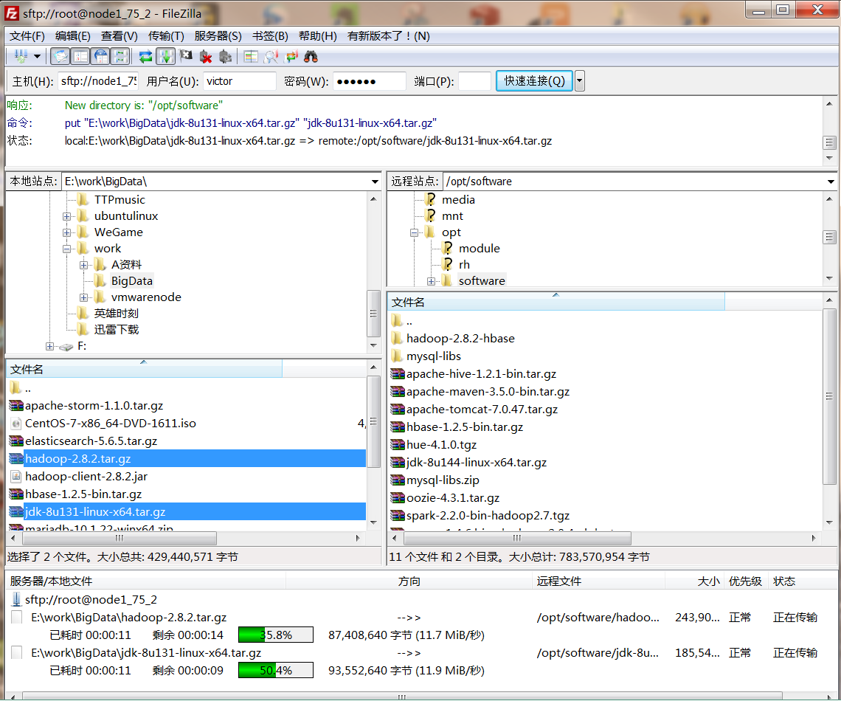

### 3）在linux系统下的opt目录中查看软件包是否导入成功。

|  |
| --- |
| [victor@node1 ~]$ cd /opt/software/  [victor@node1 software]$ ls  hadoop-2.8.2.tar.gz  jdk-8u144-linux-x64.tar.gz |

### 4）解压jdk到/opt/module目录下

|  |
| --- |
| [victor@node1 software]$ tar -xzvf jdk-8u144-linux-x64.tar.gz -C /opt/module/ |

### 5）配置jdk环境变量

#### （1）先获取jdk路径

|  |
| --- |
| [root@node1 ~]# cd /opt/module/jdk1.8.0_144/  [root@node1 jdk1.8.0_144]# pwd  /opt/module/jdk1.8.0_144 |

#### （2）编辑/etc/profile 文件

|  |
| --- |
| [root@node1 jdk1.8.0_144]# vim /etc/profile |

文件末尾添加jdk路径

|  |
| --- |
| ##JAVA_HOME  export JAVA_HOME=/opt/module/jdk1.8.0_144  export CLASSPATH=.:$JAVA_HOME/lib/dt.jar:$JAVA_HOME/lib/tools.jar  export PATH=$PATH:$JAVA_HOME/bin |

#### （3）保存后退出

|  |
| --- |
| :wq |

#### （4）让修改后的文件生效

|  |
| --- |
| [root@node1 jdk1.8.0_144]# source /etc/profile |

#### （5）测试jdk 安装是否成功

若文件修改后未生效，重启虚拟机

|  |
| --- |
| [root@node1 jdk1.8.0_144]# javac -version  javac 1.8.0_144  [root@node1 jdk1.8.0_144]# java -version  java version "1.8.0_144"  [root@node1 jdk1.8.0_144]# |

尖叫提示：环境变量的配置，根据情况在 /etc/profile , /etc/environment, ~/.bashrc 此三个文件中配置

## 8、安装hadoop

### 1）进入到Hadoop安装包路径下

|  |
| --- |
| [victor@node1 ~]$ cd /opt/software/  [victor@node1 software]$ pwd  /opt/software |

### 2）解压安装文件到/opt/module下面

|  |
| --- |
| [victor@node1 software]$ tar -xzvf hadoop-2.8.2.tar.gz -C /opt/module/ |

如果出现解压后文件的用户组不是当前用户，使用下面命令

|  |
| --- |
| [victor@node1 software]# tar --no-same-owner -xzvf hadoop-2.8.2.tar.gz -C /opt/module/ |

### 3）查看是否解压成功

|  |
| --- |
| [victor@node1 software]$ ls /opt/module/  hadoop-2.8.2 |

### 4）将hadoop添加到环境变量

#### （1）获取hadoop安装路径

|  |
| --- |
| [victor@node1 ~]$ cd /opt/module/hadoop-2.8.2/  [victor@node1 hadoop-2.8.2]$ pwd  /opt/module/hadoop-2.8.2 |

#### （2）编辑 /etc/profile 文件

|  |
| --- |
| [victor@node1 ~]$ sudo vim /etc/profile  ##JAVA_HOME  export JAVA_HOME=/opt/module/jdk1.8.0_144  export PATH=$PATH:$JAVA_HOME/bin  ##HADOOP_HOME  export HADOOP_HOME=/opt/module/hadoop-2.8.2  export PATH=$PATH:$HADOOP_HOME/bin  export PATH=$PATH:$HADOOP_HOME/sbin  :wq |

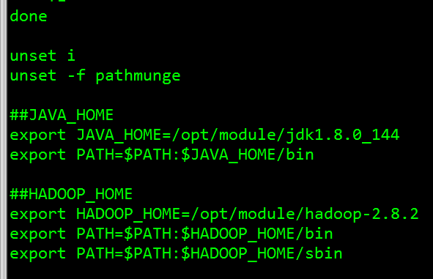

#### （3）让修改后的文件生效

|  |
| --- |
| [victor@node1 ~]$ source /etc/profile  [victor@node1 ~]$ hadoop version  Hadoop 2.8.2  Subversion https://git-wip-us.apache.org/repos/asf/hadoop.git -r 66c47f2a01ad9637879e95f80c41f798373828fb  Compiled by jdu on 2017-10-19T20:39Z  Compiled with protoc 2.5.0  From source with checksum dce55e5afe30c210816b39b631a53b1d  This command was run using /opt/module/hadoop-2.8.2/share/hadoop/common/hadoop-common-2.8.2.jar |

## 9、克隆虚拟机

### 1）虚拟机右键 –> 管理 –> 克隆

**尖叫提示：克隆虚拟机的时候，被克隆的虚拟机要处于关机状态**

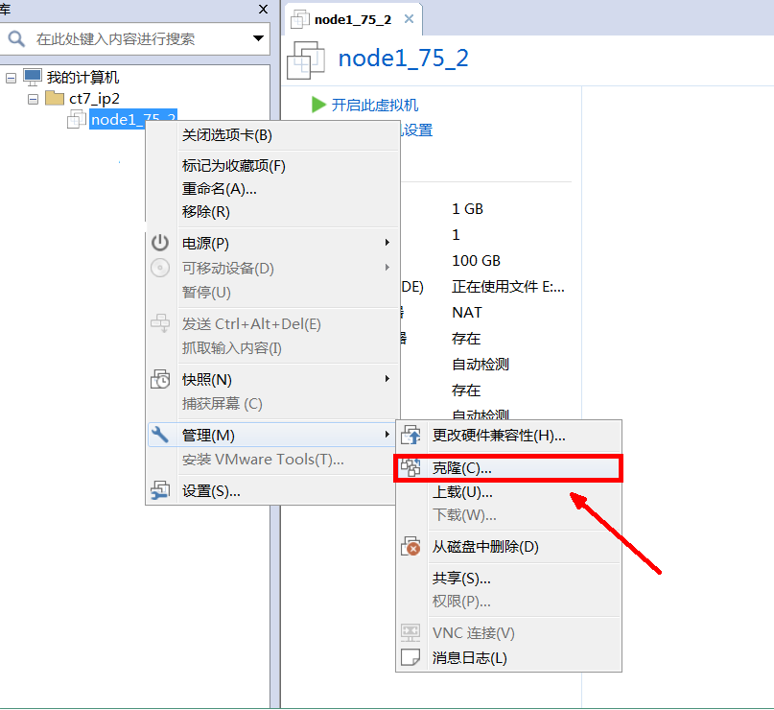

### 2）下一步

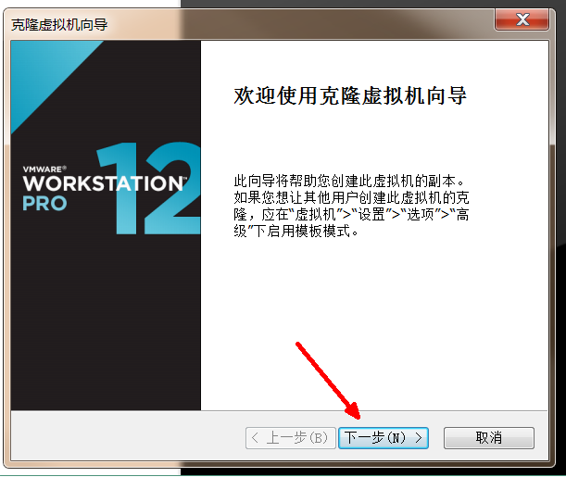

### 3）克隆当前状态 –> 下一步

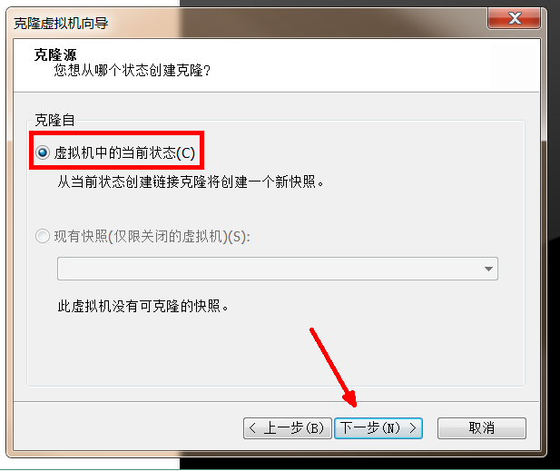

### 4）创建完整克隆 -> 下一步

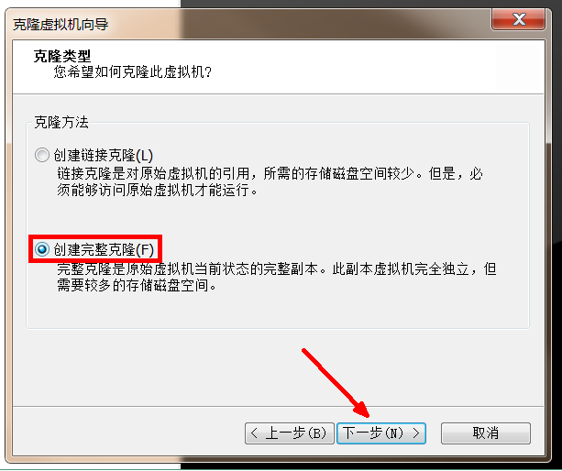

### 5）修改虚拟机名称 –> 完成

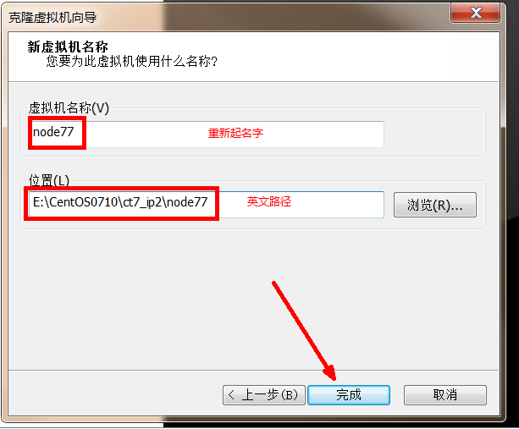

### 6）开始克隆

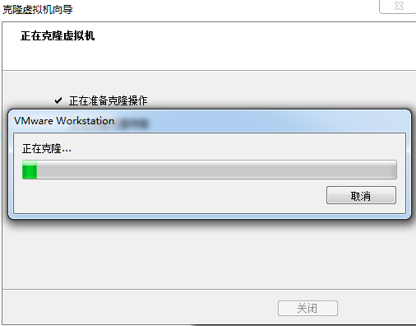

### 7）完成克隆 -> 点击关闭

